新 书 推 荐

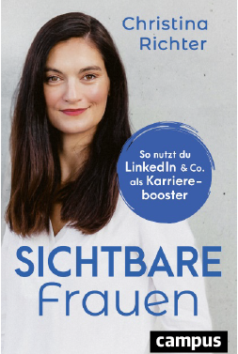
中文书名：《引人注目的女性：如何使用领英和其他网站提升事业》
英文书名： Visible Women ：How to boost your career using LinkedIn and other sites
德文书名：Sichtbare Frauen
作 者：Christina Richter
出 版 社：Campus
代理公司：ANA/Lauren
页 数：224页
出版时间：2023年3月
代理地区：中国大陆、台湾
审读资料：电子稿
类 型：职场励志

内容简介：

通过领英打造个人品牌

如果没有像领英（LinkedIn）或其德国竞争对手Xing这样的网站，如今的网络世界则不可想象。然而，许多帐户创建后就很少使用了。作为个人品牌专家，克丽丝汀·里奇发现这是对许多良好职业机会的浪费，尤其是对女性而言。在这本书中，她概述了女性需要采取的关键步骤，以便巧妙而明显地展现自己的个性——无论是作为个人品牌还是企业影响力—成功地与联系人沟通，并形成一个有价值的网络。对成功女性的采访向读者展示了掌控自己的公众形象以持久推动职业生涯的好处。

• 女性的个人品牌书
• 如何使用领英和其他网站提升职业生涯
• 包含许多实例和对成功女性的采访

作者简介：
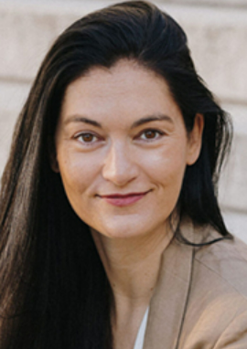
克丽丝汀·里奇（Christina Richter）是个人品牌战略家，她成功地将许多领英网红、顶级声音和强大的个性转变为意见领袖。她是个人品牌研究所（Personal Branding Institute）的创始人。

感谢您的阅读！
请将反馈信息发至：版权负责人
Email：Rights@nurnberg.com.cn
安德鲁·纳伯格联合国际有限公司北京代表处
北京市海淀区中关村大街甲59号中国人民大学文化大厦1705室, 邮编：100872
电话：010-82504106, 传真：010-82504200
公司网址：http://www.nurnberg.com.cn
书目下载：http://www.nurnberg.com.cn/booklist_zh/list.aspx
书讯浏览：http://www.nurnberg.com.cn/book/book.aspx
视频推荐：http://www.nurnberg.com.cn/video/video.aspx
豆瓣小站：http://site.douban.com/110577/
新浪微博：安德鲁纳伯格公司的微博_微博 (weibo.com)
微信订阅号：ANABJ2002


